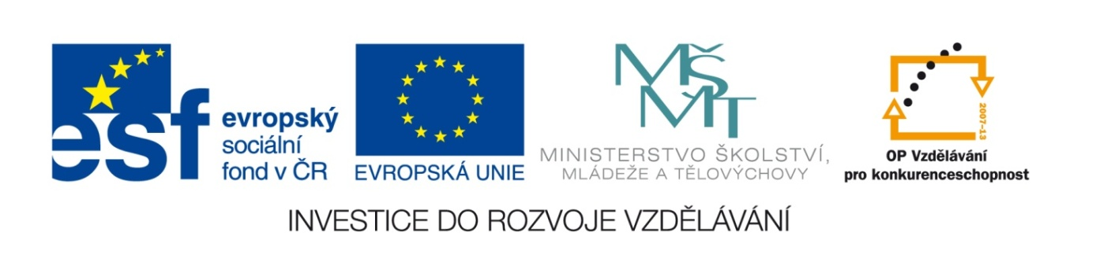

Český jazyk pro 4. a 5. ročník ZŠ

VY_32_INOVACE_17_PŘEDPONY S-,Z-,VS-,VZ-
Petra Koutná

Lístky se špatně napsanými výrazy vhoď do ohně.

spívat
spívat
spívat
spívat

spívat
spívat
spívat
spívat
spívat
spívat
spívat
spívat
spívat
spívat
spívat
zpěv
skouška
slepit
vzhůru

schůze
zbor
shon
zfouknout
vstyčit
vstát
spálit
stmívání
shořet
zprávy
spívat

Obrázky jsou z webové galerie
http://office.microsoft.com/cs-cz/images/?CTT=6&ver=14&app=powerpnt.exe

